LA VIRGINIA RISARALDA
“PUERTO DULCE DE COLOMBIA"

The Virginia Risaralda
“Sweet port of Colombia”

RESUMEN  La Virginia es un municipio del departamento de Risaralda que por su proximidad con el municipio de Pereira, genera muchas relaciones como económicas, sociales, políticas y culturales que en el pasado sirvieron de base para que se lograra su ingreso al Área Metropolitana Centro Occidente, (AMCO) conformada actualmente por los municipios de Pereira, Dosquebradas y La Virginia. Se encuentra en el valle que conforman los ríos Cauca y Risaralda, lo que favorece que la economía se presente en gran medida, en el sector de la ganadería y el cultivo de la caña de azúcar.  PALABRAS CLAVES: Comunicación, comunidad, fluvial, municipio, náutico, parador, pesca, planeación, territorio, Virginia.  ABSTRACT  The Virginia is a municipality in the Risaralda department by its proximity to the town of Pereira, it generates many relationships as economic, social, and cultural policies in the past served as the basis for the admission to succeed Metropolitan West Center, (AMCO) now formed by the municipalities of Pereira, Dosquebradas and La Virginia. Situated in the valley that make up the rivers Cauca and Risaralda, which favors the economy is presented largely in the field of animal husbandry and the cultivation of sugarcane.  KEYWORDS: Communication, community, fishing, fluvial, municipality, nautical, planning, roadhouse, territory, Virginia. |  | MARIA CAMILA FLOREZ A.  Estudiante  Universidad Tecnológica de Pereira UTP  Administración ambiental  Macaflo64@hotmail.com  DANIELA VALENCIA B.  Estudiante  Universidad Tecnológica de Pereira UTP  Administración ambiental  Dannavb992@hotmail.com  ALEJANDRO TAMAYO A.  Estudiante  Universidad Tecnológica de Pereira UTP  Administración ambiental  Alejoagu_17@hotmail.com

1. INTRODUCCIÓN

El informe sobre el municipio de la Virginia, Risaralda; consta en dar a conocer su ubicación, su historia, su geografía, su economía; donde se va a plantear algunos problemas ambientales que se pueden presentar en el municipio, partiendo de la interacción hombre y naturaleza; también se da a conocer las diferentes estrategias que el municipio ha creado para la recreación de los habitantes y el turismo en la región, basado en la protección y conservación de los ecosistemas, Así mismo, veremos las ventajas que tiene el municipio al pertenecer al área metropolitana con la ciudad de Pereira y el municipio de Dosquebradas.

2. CONTENIDO
Unidad 1
Municipio de la Virginia………………………2
- Identificación del municipio……………..2
  - Historia...………………………….….3
2. Geografía…………………………………...3
2.1 limites del municipio………………....3
2.2 climatología…………………………..4
3. Red hídrica…………………………………4
3.1 Micro cuencas y Red hídrica……….4
3.1.1 Río cauca…………………………..4
3.1.2 Río Risaralda………………………4
3.1.3 Quebrada mina rica………………..5
3.1.4 Quebrada la pizarra o el Japón……5
3.1.5 Quebrada el Guásimo……………...5
4. Uso y cobertura del suelo………………….5
5. Unidades geomorfológicas………………...5
6. Climatología……………………………….5
6.1Temperatura…,...…………………….6
6.2 Vientos…………………………….....6
6.3 Brillo Solar…………………………..6
6.4 Zonas de vida………………………..6
7. División político administrativa…....……..7
8. Sistema socio cultural……………………..7
8.1Poblacion….…………………………7
8.2 Estructura de la población..………....8
9. estratificación económica………………..8
9.1 Estratificación urbana…………….....8
9.2 Estratificación rural………………….8
9.3 Pobreza………………………………9
10. vías de comunicación…………………...9
10.1 vías de comunicación municipal…………….9
10.2 vías de comunicación departamental……… 9
10.3 vías férreas…………………………………....9
11. sistemas de servicios sociales……………………....9
11.1 educación……………………………………..9
11.2 salud…………………………………………10
11.2.1 desnutrición….…………………………...10
11.2.2 mortalidad………………………………..11
11.2.3 morbilidad………………………………..11
11.2.4 enfermedades de notificación oblig……..12
11.2.5 enfermedades de origen hídrico…………12
12. servicios públicos domiciliarios…………………...12
12.1 acueducto…………………………………..12
12.2 alcantarillado………………………………12
12.3 aseo………………………………................13
12.4 energía……………………………………...13
12.5 alumbrado público…………………………13
12.6 gas…………………………………………..13
12.7 teléfono y televisión………………………..13
12.8 relleno sanitario…………………………….13
13. sistema económico-productivo…………................13
13.1 Sector agropecuario………………………..13
13.2 Sector industrial y comercial………............13
13.3 sector turístico y ecoturístico……………...13
14. vivienda…………………………………………...14
15. medio ambiente…………………………………..14
15.1educacion ambiental………………………14
15.2 geología estructural………………………..14
15.3 procesos erosivos………………………….14
Unidad 2
Conclusiones y recomendaciones……………………15
Bibliografía…………………………….......................15

MUNICIPIO DE LA VIRGINIA [1]

La Virginia es un municipio ubicado en la región andina de Colombia, sobre el valle que conforman los ríos Cauca y Risaralda, al occidente de la ciudad de Pereira, aproximadamente a 30 km; a 899 metros sobre el nivel del mar., con una temperatura promedio de 27 grados centígrados.

- IDENTIFICACION DEL MUNICIPIO
Nombre del municipio: municipio de la Virginia

NIT: 891480027-1

Código Dane: 66400

Gentilicio: Virginiano

Otros nombres que ha recibido el municipio: Sopinga - Nigricia - La Bodega

Calificativos: "Llave de Oro del Occidente Colombiano" "Puerto Dulce de Colombia" "Destino Turístico de Risaralda"

Escudo
FUENTE:
http://lavirginiarisaralda.gov.co/nuestromunicipio.shtml?
apc=m1I1--&m=f

La autoría del escudo del municipio de La Virginia, es de don Alfonso Patiño.

El Sol irradia calidez y poder, dándole el perfil de tierra cálida por excelencia.

La llave de oro representa la entrada al occidente colombiano.
El color verde representa la esperanza del valle del Risaralda.

El puente denominado puente viejo o puente Bernardo Arango, es considerado como joya arquitectónica de invaluable valor histórico, pues representa el orgullo de la ingeniería colombiana.

El río simboliza la tradición cultural de los afluentes Cauca y Risaralda como primer sistema de navegación fluvial por el puerto.

La Canoa sistema de transporte fluvial, utilizado por los primeros colonizadores y que permanece vigente en un gran sector de la población dedicada a la extracción de materiales de río.

El Café y la Caña cultivos tradicionales de una tierra fértil que se encuentra en todo el corazón del valle del Risaralda y que se acentúa en sus únicas dos veredas la palma y el aguacate.

Bandera
FUENTE:
http://lavirginiarisaralda.gov.co/nuestromunicipio.shtml?
apc=m1I1--&m=f
La bandera del municipio de La Virginia fue ideada por la junta de festejos en la semana cívica del 14 de diciembre de 1.953; consiste en tres franjas horizontales y de igual tamaño así: amarillo, verde, amarillo. Sus colores representan la riqueza del municipio y el suelo fértil de sus tierras: el asta lo configura una llave de modelo antiguo, a la cual, el presbítero Antonio José Valencia le denomino como “llave de oro del occidente Colombiano”. Es la insignia oficial del municipio de La Virginia.

1.1 Historia
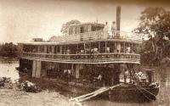
FUENTE:
http://www.lavirginiarisaralda.gov.co/nuestromunicipio.shtml?apc=m-t1--&m=f

Las comunidades indígenas de los Anserma y Apías fueron los primeros habitantes del territorio que hoy conforma el municipio de La Virginia, posteriormente se desplazaron hacia él, negros y mulatos que conformaron el caserío denominado "Sopinga". Con la llegada de nuevos colonizadores toma los nombres de Nigricia, Bodega y finalmente la virginia.
No se precisa con exactitud la fecha de su fundación, aunque los datos históricos la ubican en Noviembre de 1888, realizada por los señores: José Joaquín Hoyos, Juan Hoyos, José Ramírez, Nicolás Torres, Juana Valderrama, Marcelino Torres y Martín Torres.
Su primer desarrollo urbano fue impulsado en el año de 1905 por el señor Francisco Jaramillo Ochoa, con el apoyo de Pedro Martínez, Leandro Villa y Pioquinto Rojas. Posteriormente, hacia el año 1934, se originan urbanizaciones tales como La Playa, Buenos Aires, San Cayetano y Restrepo Restrepo, entre otras, seguidas por el barrio Balsillas, Pedro Pablo Bello y Libertadores que surgen con la construcción de vía variante a Medellín.
Su desarrollo comercial se inicia con la construcción del puente Bernardo Arango sobre el río Cauca, con el cual se mejora la comunicación vial con Pereira y Cartago, extinguiéndose el transporte fluvial. En un principio su economía se basó en los cultivos de plátano, yuca y maíz, actividades que fueron desplazadas por el cultivo de café, renglón que se fortaleció con la aparición de tres trilladoras. La Royal, Montoya y Trujillo y la Compañía Cafetera de Manizales importantes generadoras de empleo hasta la creación del Ingenio Risaralda, cuya cercanía al municipio de La Virginia atrajo importantes corrientes migratorias especialmente de población negra, la cual caracteriza algunos barrios del casco urbano. Fue erigido como corregimiento del municipio de Belalcázar Caldas mediante el Acuerdo No. 1 del 22 de enero de 1906 dado por el concejo municipal de ese municipio.
Su vida como municipio del departamento de Caldas se inició con la ordenanza No 57 de la asamblea departamental el 28 de noviembre de 1.959. El primero de diciembre de 1966 nació el departamento de Risaralda al cual se integró el Municipio de La Virginia.
Su proximidad con el municipio de Pereira, genera un sinnúmero de relaciones económica, sociales, políticas y culturales que sirvieron de base para que, en 1991 mediante la gestión de un selecto grupo de ciudadanos se lograra su ingreso al Área Metropolitana Centro Occidente, (AMCO) conformada actualmente por los municipios de Pereira - Dosquebradas y La Virginia.
Fecha de fundación: 28 de noviembre de 1959.
Nombre del los fundadores: Francisco Jaramillo Ochoa, José Joaquín Hoyos, Juan Hoyos, José Ramírez, Nicolás Torres, Juana Valderrama, Marcelino Torres y Martín Torres, Pedro Martínez, Leandro Villa y Pioquinto Rojas.

2. GEOGRAFÍA
En el municipio de La Virginia el régimen de lluvias está caracterizado por dos períodos en el año; el primero comprende los meses de marzo, abril, mayo y junio y el segundo los meses de agosto, septiembre y octubre.
Su extensión total es de 33 kilómetros cuadrados, el más pequeño de los municipios del departamento de Risaralda. Su relieve forma dos tipos de paisaje, el primero pertenece al relleno aluvial de los ríos Cauca y Risaralda y el segundo corresponde a algunas colinas de la Cordillera Occidental. La mayor parte del Municipio se ubica en el primer tipo de relieve, razón por la cual presenta un alto nivel freático, 1.5 metros en promedio.
Su territorio se encuentra en medio de dos fallas geológicas de gran extensión y cercanas al casco urbano; La falla Anserma nuevo localizada al occidente del Municipio y la falla Quebrada nueva al oriente.
2.1 Límites del municipio
Por el costado norte con el Departamento de Caldas, a la altura del municipio de Belalcazar, por el sur con el municipio de Pereira, específicamente con el Corregimiento de Caimalito, por el oriente con los municipios de Pereira y Marsella y por el occidente con los municipios de Balboa y Santuario.
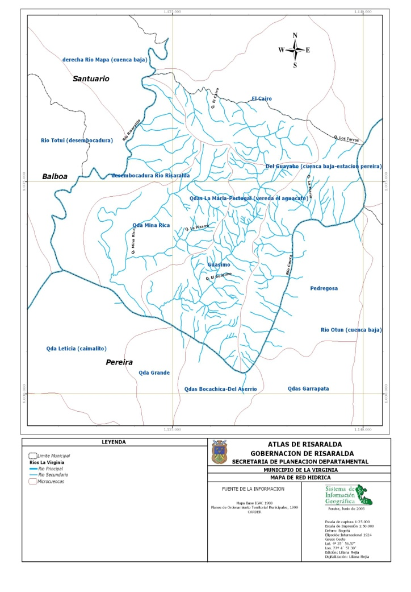
2.2 Climatología
La Virginia posee una temperatura promedio de 27 grados Centígrados, con máximos cercanos a 37 grados Centígrados y mínimos de 16 grados Centígrados, una humedad relativamente seca, precipitaciones anuales que oscilan entre 1.700 y 1.800mm. con una altitud de la cabecera municipal (metros sobre el nivel del mar) de 899 metros sobre el nivel del mar (SNM).
El viento tiene su importancia, entre otras cosas, por su acción en la dispersión de contaminantes y en la desecación de los suelos. Su dirección predominante permite definir aéreas críticas de amenazas por incendios. En este sentido interesa conocer el viento dominante, la frecuencia de las direcciones y velocidades.
El brillo solar es un elemento que depende directamente de la nubosidad y por consiguiente para el municipio presenta los máximos en los meses menos, lluviosos y los mínimos en los periodos de mayores precipitaciones. Consecuentemente los mayores valores de brillo solar se presentan en los meses de enero, julio-agosto; y los menores en abril-mayo y octubre.
- RED HÍDRICA [2]

En la oferta hídrica sobresalen los ríos Cauca y Risaralda. Precisamente la historia del crecimiento de La Virginia esta ligada al río Cauca por ser este la primera vía de comunicación que articula al municipio con la economía del país. Hoy en día el río Cauca pesa mas como vector de contaminación y de amenaza por inundaciones que como patrimonio natural, cargado de valor y propiciador de desarrollo.

Tanto el río Cauca como el Risaralda son importantes para el municipio ya que el aprovechamiento del material de arrastre depende gran parte de la población (areneros). El río Risaralda tiene como principal vocación su uso forestal, seguido del agrícola.

La ubicación de La Virginia en la confluencia de estos dos ríos hace más fértil la tierra, lo cual es garantía de suelos productivos, aptos para extensos cultivos como la cana de azúcar, principal materia prima del Ingenio Risaralda.

Los dos ríos son navegables a su paso por el territorio municipal por pequeñas embarcaciones con motor fuera de borda y capacidad para 20 pasajeros y conforman una interesante oferta paisajística y turística a lo largo de sus valles.

FUENTE: Secretaria de planeación departamental, gobernación de Risaralda

3.1 Micro cuencas y Red hídrica
3.1.1 Río cauca
Es la cuenca más importante del departamento, lo atraviesa en un corto trayecto en el municipio de La Virginia. A su paso por el municipio, en su margen sur, el río cuenta con un ancho aproximado de 120 m.

Recibe aguas de ambas cordilleras, particularmente de sus afluentes principales en Risaralda, los ríos La Vieja, Risaralda, Quinchia, Campo Alegre, Otún, Opirama y San Francisco.

3.1.2 Río Risaralda
El río Risaralda, limita el municipio al lado occidental y parte del norte, con un ancho aproximado de 30m. Sus afluentes más importantes en el área del municipio son las quebradas El Japón (o La Pizarra), Guásimo, Colorado, Los Tarros y el Cairo (esta limita La Virginia con el departamento de Caldas).

El río tiene influencia sobre La Virginia entre el sector comprendido desde la Isla y la cabecera municipal, tramo que presenta una serie de alteraciones en antiguas líneas de flujo y meandros abandonados. En cuanto a la calidad del agua, esta es mala, debido a que existen múltiples fuentes de contaminación, las principales son el beneficio del café, el uso y manejo de plaguicidas, las actividades pecuarias, la industria piscícola, industria de la cana de azúcar, aguas residuales municipales y la disposición final de basuras. Este afluente es muy importante para el municipio de La Virginia ya que del aprovechamiento de los materiales de arrastre depende un gran número de familias de escasos recursos.

3.1.3 Quebrada mina rica
Es abastecida por las microcuencas de la quebrada La Pizarra y la cañada del Matadero.
La quebrada Mina Rica tiene uso en la actualidad de abastecimiento de agua para la ganadería.

3.1.4 Quebrada la pizarra o el Japón

Nace a los 1.100msnm en la Loma Mina Rica y desemboca a la quebrada Mina Rica sobre los 900msnm bordeando los barrios Libertadores y Pedro Pablo Bello, la cual es utilizada para descargar todas las aguas residuales de las viviendas.

Esta quebrada debido al mal estado de la cuenca en su parte media y alta y al desvió de su cauce para la adecuación de tierras, ha generado inundaciones en época de invierno sobre el barrio Los Libertadores y Pedro Pablo Bello.

3.1.5 Quebrada el Guásimo
Nace en la vereda el Aguacate. Los drenajes que abastecen esta microcuenca son permanentes y muy poco protegidos.
El uso del agua en la parte alta de la microcuenca es para abastecer el acueducto de la vereda El Aguacate, en los sectores medio y bajo de la cuenca a causa de la ganadería, no es apta para el consumo humano.

4. USO Y COBERTURA DEL SUELO
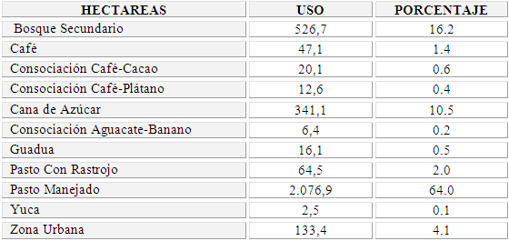
FUENTE: Alcaldía municipal, oficina asesora de planeación y control interno.
La economía del municipio se circunscribe a la ganadería y al cultivo de cana de azúcar.
De la extensión total, el 62% esta en pastos, con predominio de los pastos manejados (2.076,9 hectáreas). El cultivo de la cana representa el 10.5% del área municipal mientras que en café y sus consociaciones se contabilizan en 79,7 hectáreas.
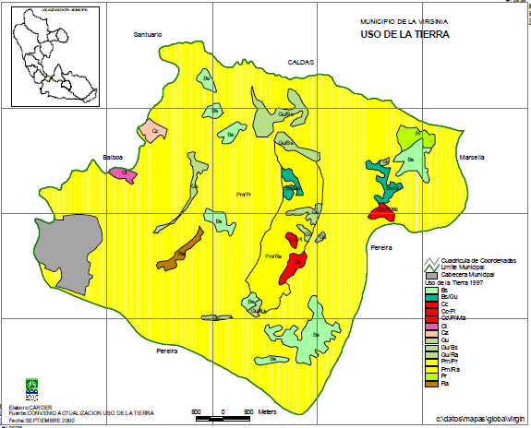
FUENTE: CARDER, agenda ambiental de la Virginia

Lo anterior indica que las actividades pecuarias relacionadas con la ganadería y las actividades agroindustriales relacionadas con el cultivo de la cana de azúcar, son las principales actividades económicas del municipio.

Los problemas encontrados relacionados con los usos del suelo, fueron básicamente los referidos a actividades pecuarias en laderas de alta pendiente, porque el constante pisoteo del ganado acelera los procesos erosivos como terracetas. Así mismo el no respeto por las franjas de protección de ríos y quebradas ocasiona degradación en dichos cuerpos de agua, como por ejemplo en el Río Risaralda, donde el cultivo de la cana de azúcar llega hasta el borde lo que genera-sumado a la dinámica fluvial natural del río -socavación de orillas., a pesar de que políticamente se encuentra en terrenos del Municipio de Balboa, afecta directamente a La Virginia.

El bosque natural secundario y la guadua cubren el 16.7% del área del municipio.

5. UNIDADES GEOMORFOLOGICAS [3]

En el área del municipio las unidades geomorfológicas existentes, coinciden con las unidades litológicas; existen tres geoformas: relieve plano, colinas de pendientes suaves y redondeadas y colinas de pendientes moderadamente fuertes.

Relieve Plano: Corresponde a zonas bajas en área de influencia de los ríos Cauca y Risaralda, específicamente lo que corresponde a las llanuras y terrazas aluviales de estos drenajes. Esta unidad se caracteriza por presentar altitudes menores a 1000 m.s.n.m. y conforman extensas superficies planas, casi todas inundables.

Colinas de pendientes suaves y redondeadas: Caracterizada por un relieve ondulado de colinas bajas de cimas planas y amplias, laderas cortas de pendiente un poco más fuertes. Estas colinas se encuentran moderadamente disectadas con pendientes que no superan el 25%. Estas geoformas se encuentran relacionadas con los depósitos de la Formaciones Zarzal y La Paila.

Colinas redondeadas de pendientes moderadas: Constituida por colinas con cimas ligeramente planas con pendientes que varían de 0 a 15%, de vertientes con pendientes fuertes que en ocasiones superan el 60%; se encuentran disectadas profundamente y conforman una red de drenaje de tipo subparalelo.

6. CLIMATOLOGIA

La precipitación de este municipio, varía entre 1.800 y 1.900 mm/año, presentando las mayores pluviosidades hacia la parte occidental. La precipitación tiende a disminuir hacia el oriente donde precisamente se encuentra la cabecera municipal.
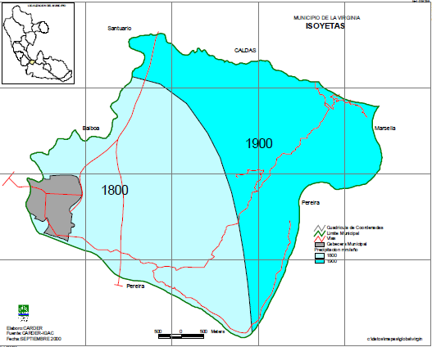
FUENTE: CARDER, agenda ambiental de la Virginia

El régimen pluviométrico de La Virginia está caracterizado por dos períodos de lluvia en el año; el primero comprende los meses de marzo a junio, con una precipitación promedio mensual de 175.65 mm y el segundo, los meses de agosto, septiembre y octubre con una precipitación promedio mensual de 156.5 mm.

6.1 Temperatura
En el municipio sólo se presenta el clima cálido con una temperatura promedio de 27°C y una altura sobre el nivel del mar de 920 m.

De otra parte, la distribución mensual de la temperatura en el municipio de La Virginia se puede apreciar en la Figura 4.9, la cual se construyó utilizando los registros de las estaciones climatológicas La Suiza e Ingenio Risaralda para los mismos periodos empleados en la precipitación.

6.2 Vientos
El viento tiene importancia, entre otras cosas, por su acción en la dispersión de contaminantes y en la desecación de los suelos. Su dirección predominante permite definir áreas críticas de amenazas por incendios. En este sentido interesa conocer el viento dominante, la frecuencia de las direcciones y velocidades.

Para el municipio, ubicado sobre la parte final del valle del Río Risaralda, se presenta una circulación valle montaña entre el valle de este río, generador de vientos cálidos y masas de aire frío provenientes de las zonas altas.

6.3 Brillo Solar

Es un elemento que depende directamente de la nubosidad y por consiguiente para el municipio presenta los máximos en los meses menos lluviosos y los mínimos en los períodos de mayores precipitaciones. Consecuentemente los mayores valores de brillo solar se presentan en los meses de enero, julio- agosto; y los menores en abril- mayo y octubre

6.4 Zonas de vida

En el Municipio de La Virginia se identifican las siguientes zonas de vida según el sistema de clasificación expuesto por L.R. Holdridge, el cual contempla factores bioclimáticos de temperatura, precipitación y provincia de humedad, los cuales definen las formaciones vegetales dominantes por zonas de vida: Bosque Seco Tropical (bs- T) y Bosque húmedo premontano (bh- PM):

Bosque Seco Tropical (bs- T): Esta formación vegetal cuenta con una biotemperatura media de 24°C, un promedio anual de lluvias entre 1.000 y 2.000 mm, pertenece a la provincia de humedad subhúmeda. El área en el municipio es de 2.279 hectáreas.

Bosque húmedo premontano (bh- PM): Está situado entre los 900 y los 2000 m.s.n.m., con una biotemperatura entre los 18 y los 24°C, lluvia anual entre 1.000 y 2.000 mm. En el municipio ocupa un área de 823 hectáreas.

7. DIVISION POLITICO ADMINISTRATIVA [4]

FUENTE: Secretaria de planeación departamental, gobernación de Risaralda.

Su excelente ubicación geoestratégica en el contexto nacional le permite articular al sistema vial nacional a través de la troncal del occidente y la troncal del pacifico. Su localización a orillas del rió Cauca le da la connotación de puerto, al igual que se constituye en sitio de paso hacia los departamentos de Choco y Antioquia.

Se delimita como suelo urbano para el municipio de La Virginia el área que comprende los barrios que en la actualidad es la zona que posee disponibilidad de servicios públicos, de aseo, de infraestructura vial y de redes de energía. Son los sectores correspondientes a los barrios:

1. Barrió Siete de Enero
2. Barrió El Prado
3. Barrió El Ciprés
4. Barrió San Carlos
5. Barrió El Progreso
6. Barrió Los Almendros
7. Barrio Santa Fe
8. Barrio Pío Doce
9. Barrió Sigifredo Zuleta
10. Barrio Obrero
11. Barrió Los Gavilanes
12. Barrió Balsillas
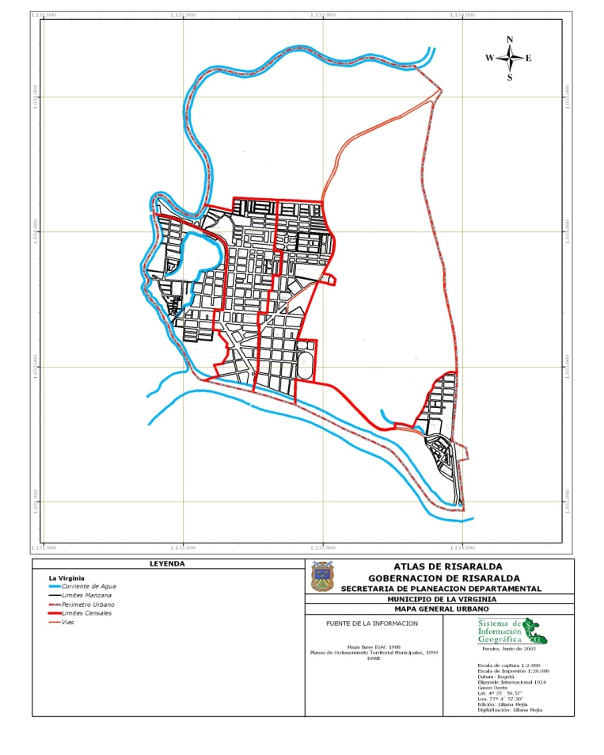
13. Barrió Buenos aires
14. Barrio Alfonso López
15. Barrió La Playa
16. Barrió Restrepo
17. Barrió la Magdalena
18. Barrió El Centro
19. Barrió Bavaria
20. Barrió El Edén
21. Barrió San Fernando
22. Barrió las Américas
23. Barrió San Antonio
24. Barrió San Cayetano
25. Barrio Los Libertadores
26. Barrio Pedro Pablo Bello
27. Barrio Fernando Tangarife I
28. Barrio Fernando Tangarife II
29. Barrió Byron Gaviria
30. Barrio Luis Carlos Galán
31. Barrió Portobelo
32. Conjunto Residencial Jardines del Cauca
33. Sector el Jardín
34. Sector Malvinas
35. Zona Expansión Norte

Dentro de la anterior zona se encuentran equipamientos varios como el hospital, la alcaldía, los parques, la plaza de mercado, la casa de la cultura, las iglesias, el estadio municipal, el coliseo, el cementerio, el matadero municipal, las escuelas, los colegios, el centro de acopio etc. En su área rural esta conformada por las veredas El Aguacate, La Palma y Mina Rica.

8. SISTEMA SOCIO CULTURAL [5]

8.1 Población

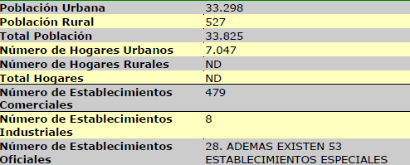
El municipio de La Virginia tiene una población aproximada al año 2000 de 33825 habitantes los cuales están principalmente establecidos en el casco urbano.

FUENTE:
Datos Poblacionales, municipio de La Virginia (Gobernación de Risaralda, SIETE, 2000)

8.2 Estructura de la población

La estructura de la población por rangos de edad, evidencia en La Virginia para los dos momentos censales (1.973, 1.993), un incremento en la edad mediana durante 20 años, pasando en 1.973 de 17.01 años hasta los 22.81 en el censo de 1.993.
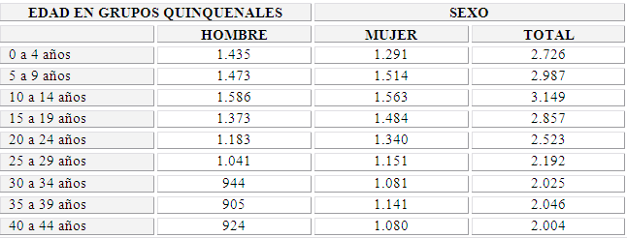
FUENTE: DANE, Risaralda 2005 preliminares

Con lo anterior, se observa un cambio en el perfil de la pirámide poblacional avanzando hacia una forma de población más adulta, asociado esto al cambio del proceso expansionista, por uno de carácter constrictivo, acompañado de una disminución en la natalidad y mortalidad, provocado por diversos factores de tipos social y económico como la mayor participación de la mujer en el mercado laboral, mejores niveles de educación y la generalización del uso de métodos anticonceptivos, entre otros.

El municipio se encuentra creciendo aproximadamente a un ritmo de 23.5 por mil habitantes anual entre 1973 y 2003, de acuerdo a las últimas proyecciones de población del DANE, esta es una tasa inferior a la del total Nacional que en promedio para el período 2002-2003 se encuentra en 17.11 por mil, mientras que para el mismo período en La Virginia se crece a una tasa de 6.7 por cada 1.000 habitantes para el último año.

9. ESTRATIFICACIÓN ECONÓMICA [6]

La estratificación socioeconómica del municipio de La Virginia en el casco urbano fue efectuada en el año 1994, por medio de la metodología establecida por el Departamento de Planeación Nacional para los municipios tipo uno; para el sector rural fue efectuada en
1995 mediante la metodología para centros poblados y vivienda dispersa.

9.1 Estratificación urbana

La estratificación socioeconómica es la que permite clasificar la población en distintos estratos o grupos de personas que tienen características sociales y económicas similares, a través de examen de las características físicas de sus viviendas, el entorno inmediato y el contexto urbanístico o rural de los mismos. La estratificación se basa en la calidad de las viviendas como una calidad de vida de las personas que las habitan.

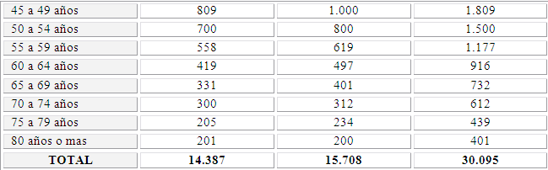
- Estrato bajo/bajo: Representa el 28.39% (cuatro barrios), en estas zonas se concentra la mayor problemática del municipio, tanto de vista social como económico y físico.

- Estrato bajo: Representa el 17.9% (nueve barrios), es reciente y por ello algunas viviendas se encuentran en obra negra.

- Estrato medio bajo: Representa el 47.4%, distribuido en la mayoría de los barrios de La Virginia.

- estrato medio: Representa el 6.29%, es el estrato mas alto y el de menor representatividad en el municipio.

9.2 estratificación rural

- Estrato 1 – bajo/bajo: Se concentra especialmente en las veredas El Aguacate y la Palma con 56.1% y 46.65% respectivamente.

- Estrato 2 – bajo: Solo existen 12 predios estratificados en el presente nivel, representando el 11.11%.

- Estrato 3 – medio/bajo: Solo existen 10 predios que significan el 9.3%.

- Estrato 4 – medio: Es el estrato de menor representación en la presente clasificación con solo 6 predios que representan el 5.6%. Dichos terrenos son adquiridos por terratenientes dedicados a la ganadería.

- Estrato 5 – medio/alto: Es de poca presencia, con solo 9 predios, 8.3%.

- Estrato 6 – alto: Territorialmente es el de mayor extensión en cuanto a áreas se refiere pero son solo 23 predios, representa el 21.3%, que abarca casi la totalidad del área rural del municipio.

9.3 Pobreza

En el Municipio de La Virginia en 1993, el 25.6% de los hogares tenían Necesidades Básicas Insatisfechas10 –NBI, distribuidos así: 25.4% en el área urbana y 36.2% en el área rural; el 6.3% de los hogares estaban en miseria, los cuales se distribuyeron así: 6.4% en la cabecera municipal y 2.6% en el área rural. Además el 32.9% de los habitantes del municipio tenían NBI, éstos se dividieron así: 32.6% en el área urbana y 43.9% en el área rural; el 9.4% de los habitantes estaban en miseria, distribuidos así: 9.5% cabecera municipal y 4.7% área rural. Se puede observar cómo la situación más crítica relacionada con las necesidades básicas insatisfechas se encuentra en la zona rural de La Virginia.

La relación entre pobreza y medio ambiente tiene especial importancia, debido a su mutua afectación, es decir, la pobreza conlleva a las alteraciones en el hábitat y a la contaminación, y a su vez, la degradación ambiental incrementa la pobreza, amenazando los medios de vida, la salud y el bienestar de las poblaciones. La carencia de tierras y empleos productivos obliga a los habitantes, en especial a los pobres, a laborar en tierras marginales, haciendo un uso contrario a su aptitud.

10. VIAS DE COMUNICACIÓN

10.1 Vías de comunicación municipal
Por hacer parte del área metropolitana, el municipio de La Virginia cuenta con la troncal de occidente la cual ayuda a unir los municipios del departamento con la capital departamental. Convirtiendo así al municipio de La Virginia en articulador del departamento.

10.2 Vías de comunicación departamental
El municipio de La Virginia cuenta con la troncal occidental y la troncal del pacifico la cual comunica al municipio con las salidas hacia Medellín y Caldas por la primera, y hacia Choco por la segunda. Además de esto su comunicación cercana con la capital departamental le accede hacia salidas para la carretera hacia el valle en el sector de Cerritos (Pereira) a 20 minutos del casco urbano de la Virginia.

Actualmente se tiene planeado mejorar la troncal de Río Cauca (Desde Popayán hasta Puerto Valdivia), esto para mejorar la interconexión vial del occidente y el norte colombiano y suramericano por medio de una troncal paralela al río Cauca.

10.3 Vías férreas
Actualmente se tiene el proyecto de habilitar las vías del tren que pasan por el sector de Camalito (Jurisdicción de Pereira) a solo 1 km. de la cabecera municipal.

La vía férrea que actualmente se esta volviendo a acondicionar tiene como destinos finales Buenaventura hacia el occidente y hacia el nororiente el departamento de Caldas para la estación de transferencia para salida de productos hacia Antioquia y el interior del país.

11. SISTEMA DE SERVICIOS SOCIALES

11.1 Educación
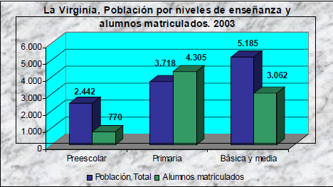

FUENTE: Secretaria de educación departamental

La matrícula del Municipio para el año 2002 fue de 8.137 alumnos. De la matrícula total, el 97.81 % corresponde al sector Urbano y 2.19 % al Rural. Para el año 2003 la matrícula total del municipio es de 8.285 alumnos; el 97.92 % para el sector Urbano y el 2.08 % para el sector Rural.

Educación especial

La educación especial se refiere a aquellos estudiantes sobresalientes o a aquellos que presenten deficiencias físicas, mentales, emocionales, sociales, o tengan dificultades especiales en el aprendizaje. El gobierno establecerá programas, estimulará la iniciativa privada y promoverá la formación de personal docente y la investigación.

Educación de adultos

El Ministerio de Educación Nacional ha promovido el fortalecimiento institucional del programa de Educación Popular de Adultos, para llevar a cabo un sistema de educación popular básica y continuada de jóvenes y adultos con el objetivo de erradicar el analfabetismo y promover la participación de los diferentes sectores sociales en la vida económica, política y cultural.

Los planes sectoriales contemplan los siguientes objetivos:

- Contribuir al desarrollo del pensamiento crítico y la actitud creadora.

- Optimizar la calidad de la educación mediante procesos pedagógicos, administrativos y organizativos que introduzcan enfoques alternativos.

- Dinamizar el desarrollo cultural y la participación democrática de los jóvenes y adultos, en especial de los sectores populares.

Educación rural

Para llevar a cabo esta modalidad educativa se han creado institutos agrícolas nacionales cuyos planes de estudio se centran en el desarrollo del agro, contribuyendo así al desarrollo integral del país. En los institutos se llevan a cabo proyectos agrícolas y pecuarios, los cuales son de carácter dirigido y supervisado.
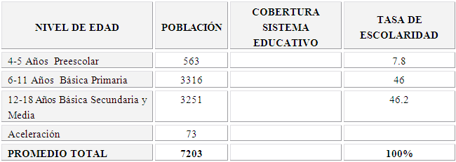

FUENTE: Instituciones educativas municipio la Virginia. 2008

El total de habitantes del municipio de La Virginia según proyecciones de población del DANE 2.005-2.006 asciende a 30.095, de los cuales en el año 2.007 se beneficiaron del programa de educación formal y de adultos por niveles de enseñanza un total de 8.126 estudiantes, sin límites de edad, de los cuales 7.935 pertenecen al sector oficial urbano y 152 al sector oficial rural. En el sector no oficial se registraron 39 estudiantes.

Según los niveles de enseñanza se registraron 618 preescolares con un rango de edades entre los 3 y 7 años, para la básica primaria 3.619 estudiantes con edades de 8 a mas de 25 años, en la secundaria 2852 estudiantes con edades de 9 a mas de 25 años y en la media 1.037 estudiantes con edades de 17 a 25 años y mas.

Como se puede apreciar en las cifras, se tiene una alta cobertura bruta, lo cual de acuerdo con los índices de crecimiento poblacional, nos permite concluir que el sistema cubre la demanda año tras año, pero es de anotar que en los grupos de preescolar no se esta cumpliendo con lo indicado por el ministerio de educación que es de 25 alumno/docente, todos los establecimientos están por encima de este rango, creando problemas de hacinamiento, al igual se esta presentando en los demás ciclos debido a que el numero de estudiantes se acrecentó por la presencia de los niños de hogares desplazados y también porque las instituciones escolares prestan servicio a población de otros municipios, principalmente del sector de Caimalito.

El municipio de La Virginia cuenta con 10 establecimientos para el ciclo preescolar, 14 establecimientos para el ciclo de básica primaria y 7 establecimientos para el ciclo secundario. Los establecimientos educativos poseen los servicios públicos básicos (alcantarillado, acueducto y energía).

En general la educación en el municipio es de carácter académico, permitiendo brindar la oportunidad a todas las familias y estudiantes que están interesados en integrarse en diferentes carreras profesionales y a su vez con las competencias básicas, cívicas, ciudadanas, laborales, para iniciarse en el mundo social, laboral y económico.

Los indicadores de calidad del servicio nos dicen que la capacitación de docentes no obedece a las necesidades del magisterio, algunos centros educativos presentan resultados inferiores al promedio nacional en los exámenes de estado.

11.2 Salud

En general los gobiernos han incorporado los programas de salud. A las políticas generales de orden social, después de una batalla de muchos años en los que trato de demostrarse a los dirigentes que la salud es factor insustituible del desarrollo de los pueblos y que cuantas veces se habla del bienestar social como una meta gubernamental general en todos los países de la tierra, se esta admitiendo necesariamente la salud como el mas poderoso componente de ese bienestar.

Varias características distinguen los programas actuales de salud; la prevalencia de la prevención, la importancia que se otorga al autocuidado, la participación de la comunidad en todo el programa, el alto valor que se da a la planeación, el ingreso a la cultura de la calidad total, el puerto de preferencia que se concede a la investigación y la inserción sistemática de la evolución y retroalimentación como elementos insustituibles dentro del proceso.

El hospital moderno incorporado a sistemas integrados de salud, se comporta como un centro de referencia articulado a políticas generales de un país, una región o una localidad; forma parte del esquema general de atención, dentro del cual la educación a la comunidad para aspectos de fomento y prevención y la rehabilitación son factores insustituibles.

11.2.1 Desnutrición

De acuerdo con el parámetro que evalúa la desnutrición global en el municipio de La Virginia se observa un estado normal en relación con el peso para la talla en el 69% de los niños y niñas encuestados, le siguen en su orden el riesgo bajo con el 21% de la población y se deben de analizar con mas detenimiento los datos de sobrepeso y riesgo Alto pues representan un 3% de la población encuestada requiriendo urgentemente de medidas nutricionales en toda la comunidad.
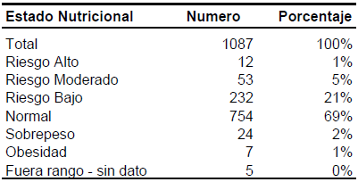
FUENTE: Secretara de salud departamental
11.2.2 Mortalidad
Como primera causa encontramos en infarto agudo del miocardio con una tasa por 100.000 habitantes de 99.7 y esto refleja conjuntamente con la enfermedad pulmonar, obstructiva crónica, la enfermedad pulmonar del corazón no especificada y la insuficiencia cardiaca congestiva que se encuentran como segunda, octava y novena causa de mortalidad la influencia que tienen las enfermedades cardiovasculares en la mortalidad del municipio, situación que es similar a la del país.

Como segunda causa encontramos la agresión con disparo arma de fuego en calles y carreteras, con una tasa por 100.000 habitantes de 49.8, lo cual evidencia, al igual que para el país, los altos índices de violencia de la población, teniendo en cuenta además que en el décimo lugar tenemos la agresión con disparo arma de fuego en la vivienda

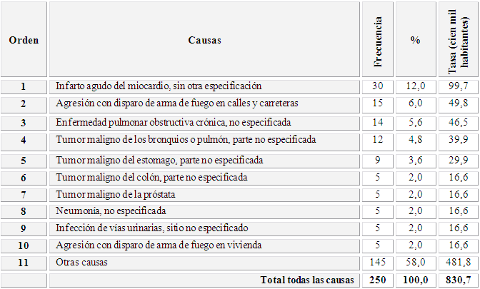

FUENTE: DANE, certificado de defunción, secretaria de salud departamental.

Es importante resaltar los tumores (cáncer) en las primeras causas de mortalidad, donde se destacan el tumor de maligno de bronquios y pulmón, tumor maligno del estomago, tumor maligno del colón y tumor maligno de la próstata que ocupan la cuarta, quinta, sexta y séptima posición, lo cual se asimila a la dinámica de la mortalidad del país donde ya el cáncer empieza a ocupar los primeros lugares en la mortalidad. Sumando estas categorías de tumores, el cáncer pasaría a ocupar el primer lugar de mortalidad en el municipio, lo que implica se deben adoptar estrategias encaminadas a la detección y tratamiento tempranos de este tipo de tumores. De otro lado es importante resaltar que la neumonía, no especificada aparece dentro de las diez primeras causas de mortalidad del municipio, al igual que la infección de vías urinarias y ello amerita el estudio pormenorizado de dichos casos y la toma de medidas de choque.

11.2.3 Morbilidad
Morbilidad por consulta externa (año 2007): Dentro de las primeras causas de morbilidad por consulta externa se encuentra las patologías relacionadas con la enfermedad diarreica aguda y la infección respiratoria aguda (rinofaringitis aguda, bronquitis aguda no especificada, parasitosis intestinal, diarrea y gastroenteritis de presunto origen infeccioso), lo que es de esperarse pues estas patologías siguen siendo uno de los problemas de salud pública mas serios de los países en desarrollo

Como séptima causa encontramos la vaginitis aguda lo cual evidencia el alto volumen de demanda y atención por patologías de tipo ginecológico. Además se empiezan a evidenciar causas que antes no aparecían en las primeras 10 causas tales como el lumbago no especificado y la migraña no especificada.

Como dato importante se encuentra que la hipertensión esencial pasa de ubicarse dentro las primeras 10 causas para pasar al puesto 15, lo que evidencia los resultados obtenidos con el programa. Igual situación ocurre con la diabetes mellitus que ya no figura dentro de las primeras 10 causas.

Morbilidad por consulta de urgencias (año 2007): Dentro de las primeras las causas de consulta por urgencias aparece la enfermedad diarreica aguda como primera causa y la enfermedad respiratoria aguda aparece dentro de las 10 primeras (rinofaringitis aguda y amigdalitis aguda), lo cual está sustentado en lo anteriormente expuesta en el análisis de primeras causas por consulta externa.

Así mismo encontramos patologías tales como migraña no especificada, otras gastritis agudas, urticaria no especificada dentro de las primeras causas (puesto 4, 7 y 8 respectivamente). Además la infección de vías urinarias empieza a aparecer dentro de las primeras causas de consulta de urgencias.
Igual que para el caso de morbilidad por consulta externa la hipertensión arterial no aparece dentro de las 10 primeras causas, pasando a ocupar el puesto 13.
Morbilidad por egreso hospitalario (año 2007): Como primera causa de morbilidad por egreso hospitalario (hospitalización) encontramos el parto único como evidencia de la atención de parto institucional.

Seguido, y en relación con la morbilidad por consulta externas y de urgencias aparecen las patologías asociadas con la enfermedad diarreica aguda (diarrea y gastroenteritis de presunto origen infeccioso puesto 6) y la infección respiratoria aguda (neumonía no especificada puesto 2 y bronconeumonía no especificada puesto 5). Igualmente y dando soporte a las primeras causas de consulta por urgencias aparece la infección de vías urinarias en las primeras diez causas de egreso hospitalario.

También aparecen dentro de las diez primeras causas de morbilidad por egreso la enfermedad pulmonar obstructiva, la celulitis de otras partes de los miembros y el asma no especificada.

11.2.4 Enfermedades de notificación obligatoria

Casos notificados y tasas x 100.000 habitantes 2006:
- Ofídico: se presentaron 2 casos (tasa 6,6).
- Dengue clásico: se presentaron 156 casos (tasa 518,4).
- Hepatitis A: se presentaron 5 casos (tasa 16,6).
- Hepatitis B: se presento 1 caso (tasa 3,3).
- Intoxicación alimentaria: se presentaron 2 casos (tasa 6,6).
- Intoxicación plaguicida: se presentaron 11 casos (tasa 36,6).
- Lepra: se presento 1 caso (tasa 3,3).
- Lectos pirosis: se presentaron 5 casos (tasa 16,6).
- Lesión pólvora: se presento 1 caso (tasa 3,3).
- Malaria vivax; se presentaron 2 casos (tasa 6,6).
- Muerte perinatal: se presentaron 4 casos (tasa 781,3).
- Paroditis: se presento 1 caso (tasa 3,3).
- Sarampión: se presentaron 2 casos (tasa 6,6).
- TBC (todas las formas): se presentaron 19 casos (tasa 63,1).
- Varicela: se presentaron 16 casos (tasa 53,2).
- VIH/SIDA: se presentaron 7 casos (tasa 23,3).

11.2.5 Enfermedades de origen hídrico

Durante el año 2.007 se presenta un brote con 20 casos confirmados de hepatitis A, patología que es transmitida persona a persona por vía fecal u oral por una fuente común debido por lo regular a la ingesta de agua o alimentos contaminados, moluscos crudos o mal cocidos, capturados en aguas contaminados. Por manipuladores de alimentos infectados y alimentos que fueron manipulados después de ser cocidos.

Lo anterior amerita la investigación epidemiológica de los casos, mejorar las prácticas de saneamiento e higiene, por las secuelas que pueden generar en las personas que contraen dicha patología y que están asociadas patologías de alto costo y mortales tales como la cirrosis hepática.

Igualmente es importante tener en cuenta la parasitosis intestinal pues ésta se encuentra como segunda causa de morbilidad por consulta externa y aunque su transmisión no es directamente por el agua, si se conoce que un alto porcentaje puede estar asociado a ella.

12. SERVICIOS PUBLICOS DOMICILIARIOS

Son un componente esencial en la calidad de vida de los ciudadanos y al mismo tiempo hacen parte del sistema estructurante de las ciudades; la demanda de servicios públicos esta relacionada con el volumen y composición familiar de la población, sus patrones de consumo y su distribución sobre el territorio.

La empresa de servicios públicos de La Virginia, se constituye en una de las empresas más sólidas del municipio, toda vez que se ha fortalecido institucionalmente con el propósito de optimizar la prestación de los servicios públicos domiciliarios de Acueducto, Alcantarillado y Aseo.

12.1 Acueducto

La Virginia cuenta con un sistema de acueducto deficiente el cual necesita mejorar en cuanto a perdidas de agua (las perdidas siguen en un alto porcentaje a pesar de que se esta tratando menos agua en la actualidad, esto se debe a la contaminación que tiene el río Totui en el sitio de la bocatoma ya que en la zona de Santuario se han desarrollado lagos y estanques piscícolas los cuales arrojan carga orgánica al afluente).

El municipio no cuenta con un Plan Maestro de acueducto y alcantarillado aprobado, que le permita un manejo adecuado del recurso hídrico y llevar a cabo un control sobre la gran cantidad de fugas de agua, perdida del 62.35%. Sin embargo, en la actualidad la Empresa de Servicios Públicos de La Virginia se encuentra ejecutando reposición de redes tanto de acueducto como de alcantarillado y cuenta con programa de uso eficiente y ahorro de agua.

En cuanto a la cobertura rural es bastante buena, el abastecimiento para la Vereda el Aguacate, se hace por medio de aprovechamientos directos en los nacimientos presentes en la zona. Para la vereda la Palma, el agua es tomada desde el municipio de Belalcázar de varias microcuencas del sector.

12.2 Alcantarillado

Las aguas vertidas municipales tienen como sitio de disposición final las aguas del río Risaralda poco antes de su desembocadura en el río Cauca. (Este terreno es vulnerable a inundaciones, al ocurrir estas producen reflujo en los alcantarillados). El sistema de recolección y transporte se hace combinado hasta su sitio de vertimiento final. En el municipio no se cuenta con un Plan Maestro de Alcantarillado toda vez que el que se propuso no se adaptaba a las características del municipio, así que en la actualidad se encuentra en revisión.

En el área rural se tiene una aceptable cobertura en cuanto a la disposición de residuos líquidos. La disposición de estos residuos se realiza en pozos sépticos dispersos en las veredas del municipio, en la actualidad se esta mejorando la cobertura actual.

12.3 Aseo

Según el informe ambiental de la Contraloría para el periodo de 2003-2004 en la zona rural se presenta baja cobertura en cuanto a recolección de excretas y de residuos sólidos lo que obliga a las personas ubicadas en el área rural dispongan sus residuos sólidos en pequeños rellenos que se hacen en cada finca del sector, es decir, la disposición de residuos sólidos en el área rural se hace por enterramiento.
Se calcula que en la actualidad se tiene una cobertura del 96.94% en la región.

12.4 Energía

La cobertura en el municipio es de un 98%, servicio que es prestado por la Central Hidroeléctrica de Caldas CHEC la cual cuenta con una subcentral de energía, se podría decir que la cobertura urbana en buenas condiciones es de un 93% y de un cubrimiento de un 90% para el sector rural.

El municipio tiene garantizado el servicio de energía a largo plazo, dada sus condiciones de cercanía a la Subestación Virginia, ubicada en predios del municipio de Pereira.

12.5 Alumbrado público

El servicio es prestado por la empresa ENELAR S.A. la cual tiene un contrato de operación de 10 años de vigencia.

12.6 Gas

El municipio cuenta con un buen servicio de gas en el sector residencial, jugando un papel importante en el ahorro energético. En el momento se tiene pensado extender las redes a las futuras zonas de expansión urbana a desarrollar.

12.7 Teléfono y televisión

El municipio no presenta ninguna dificultad en el servicio telefónico, en lo referente a televisión se cuenta con la Fundación Municipal de Usuarios de Antena parabólica, entidad sin ánimo de lucro.

12.8 Relleno sanitario

El municipio aun no cuenta con un relleno sanitario, se continúa llevando las basuras al relleno de la ciudad de Pereira.

13. SISTEMA ECONOMICO – PRODUCTIVO
13.1 Sector agropecuario
Se ubica en primer lugar la producción de la caña de azúcar debido a la cercanía con el Ingenio Risaralda y que sus tierras son aptas para el cultivo. La producción de café no es muy alta, también explicado por la conformación geográfica y demográfica que la caracteriza. La actividad pecuaria empieza a ganar importancia; sin embargo la actividad ganadera sigue siendo de gran importancia en la región.

13.2 Sector industrial y comercial

Solo existen ocho empresas que se dedican a la actividad industrial que corresponden al 1.60% del total de empresas del municipio y 479 pequeños establecimientos de comercio que corresponden al 95.99%.

13.3 sector turístico y ecoturístico

El Plan de Ordenamiento Territorial Municipal contempla el programa La Virginia Puerto Turístico, el cual esta orientado a convertir el municipio en uno de los principales centros de turismo del eje cafetero, aprovechando las condiciones climatológicas, la posición geoestratégica, la presencia de los ríos Cauca y Risaralda y otros aspectos que posibilitan su conversión en un gran centro prestador de servicios turísticos en el mediano plazo.

14. VIVIENDA

El desarrollo histórico de la vivienda como necesidad y como indicador de calidad de vida, además de factor determinante y determinado por la capacidad económica de la población, esta asociado a constantes que lo limitan y lo caracterizan: la tenencia de la tierra urbana y suburbana y la presencia de viviendas en zonas de riesgo asociados a los ríos Cauca y Risaralda.

La atención a la demanda ha sido frenada porque no se ha dado la oferta de tierras para ello; este hecho ha impedido el desarrollo de procesos de urbanismo por parte de empresas privadas del sector inmobiliario, obligando a la administración a convertirse en el único proveedor de vivienda; paralelamente ese hecho ha conducido a la población a atender sus necesidades de vivienda a través de invasiones en espacios no apropiados, degenerándose con ello el espacio publico y causando problemas ambientales por la imposibilidad de atender eficientemente las necesidades en materia de saneamiento básico y encareciendo e imposibilitando la atención de sus necesidades en diversas áreas.

El problema de la vivienda en el municipio de La Virginia tiene puntos neurálgicos difíciles de vencer (diseño del espacio, las características físicas, la dotación de servicios públicos, el entorno físico y ambiental, la utilización optima de los recursos del municipio y su distribución.) Es por ello que el déficit de vivienda en el municipio es demasiado grande no solamente esta definido por los aspectos físicos y urbanos, sino también por los aspectos económicos de las familias, los bajos ingresos y en consecuencia la poca capacidad de financiamiento, generando problemas de hacinamiento y demanda de vivienda en arrendamiento.

Además se acrecienta el déficit de vivienda por la presencia de desplazados y tugurios, lo cual hace mas critica la situación.

Las personas invasoras no pagan impuestos de predial sobre los terrenos, contribuyendo esto a desestabilizar los recursos financieros municipales; con el fin de fortalecer un poco la administración municipal emprendió programas de legalización de predios en los barrios San Carlos, El Progreso, Buenos Aires, Alfonso López, La Playa, Portobelo y San Cayetano (240 predios), el total de predios por legalizar suman a 350, estos recursos serán destinados a vivienda social.

En el municipio se esta llevando a cabo el proyecto Zona de Expansión Norte de vivienda de interés social.

Otro proyecto urbanístico para reubicación es el de Portobelo con total de 120 viviendas. Desafortunadamente este proyecto no generó impacto por falta de control, es decir hubo desarticulación entre planeación, oficina de vivienda y los entes de control de la secretaria de gobierno. Otro problema que existe es que no existe un censo para saber el número total de habitantes de Portobelo.

En el momento se esta ejecutando un proyecto de mejoramiento de vivienda con los aportes de la nación, el departamento y el municipio, se ha llevado a cabo una primera etapa y los mejoramientos consisten en baño, cocina o lavadero la inversión es de 4 millones promedio por vivienda.

Con el fin de aportar soluciones a las comunidades de bajos ingresos y sobre todo mejorar las condiciones de vida de los asentamientos humanos se proyecta La Zona de Expansión Norte, predio que se encuentra ubicado dentro del perímetro de La Virginia, esta planteado para 160 casas, cada una con un área de 60 metros cuadrados, se considera además 4 tipos de vivienda con posibilidad de crecimiento progresivo, la vivienda se entrega estructuralmente viable hasta llegar a un segundo piso.

15. MEDIO AMBIENTE

15.1 Educación ambiental

La educación ambiental debe dirigirse a todos los miembros de la comunidad respondiendo a las necesidades, intereses y motivaciones de los diferentes grupos de edad y categorías socioprofesionales. Debe tener en el alumno (todos nosotros) a un elemento activo al que se debe informar y formar, inculcando en él actitudes positivas hacia el medio ambiente.

Los objetivos de la educación ambiental pueden ser clasificados en tres grupos:

Cognitivos: inculcando conocimientos y aptitudes a las personas y grupos sociales.

Afectivos: ayudando a la toma de conciencia del medio ambiente en general y de los problemas conexos, y a mostrarse sensibles a ellos. También ayudando a las personas y grupos sociales a adquirir valores sociales, fomentando así una ética ambiental, pública y nacional, respecto a los procesos ecológicos y la calidad de la vida.

De acción: aumentando la capacidad de evaluación de las medidas y programas ambientales, y fomentando la participación, de forma que se desarrolle el sentido de la responsabilidad ambiental.

Geología estructural

El sector de La Virginia al igual que el resto del departamento se encuentra afectado por fallas regionales del sistema Romeral que afectan principalmente los depósitos de las Formaciones La Paila y Zarzal. Localmente se presentan las fallas Quebradanueva, Anserma Nuevo y La Virginia.

Procesos erosivos

La inestabilidad en el cauce del Río Risaralda es principalmente importante en el sector comprendido entre el sector de La Isla (Belén) y su desembocadura en el Río Cauca (sector urbano de La Virginia), ya que estos generan desprendimientos de masas de suelo.

En cuanto a los procesos erosivos estos igualmente afectan las márgenes de los ríos Cauca y Risaralda en el tramo urbano, los cuales son causados principalmente por los vertimientos de aguas residuales los cuales se hacen directamente sobre las márgenes sin ningún tipo de protección generando erosión superficial y en surcos, los cuales van degenerando en cárcavas.

CONCLUSIONES Y RECOMENDACIONES

La practica en el municipio de la Virginia fue de conocimiento y de experiencia laboral para conocer e identificar los proceso que se realizan en cada municipio del departamento de Risaralda además de que nosotros como administradores ambientales debemos utilizar la información requerida que tiene cada municipio para identificar las diversas problemáticas que presenta y buscar las mejores soluciones que puedan ser de gran ayuda.

BIBLIOGRAFÍA

[1] la Virginia, Risaralda. Nuestro municipio. http://www.lavirginiarisaralda.gov.co/nuestromunicipio.shtml?apc=m-t1--&m=f. Fecha de consulta: 20-04-10

[2] Diagnostico la Virginia, plan de desarrollo municipal 2008 – 2011. Alcaldía municipal, oficina asesora de planeación y control interno. Pág. 8

[3] Agenda ambiental la Virginia. Corporación autónoma regional de Risaralda (CARDER). pág. 20

[4] Diagnostico la Virginia, plan de desarrollo municipal 2008 – 2011. Alcaldía municipal, oficina asesora de planeación y control interno. Pág. 12

[5] Agenda ambiental la Virginia. Corporación autónoma regional de Risaralda (CARDER). pág. 48

[6] Diagnostico la Virginia, plan de desarrollo municipal 2008 – 2011. Alcaldía municipal, oficina asesora de planeación y control interno. Pág. 17

MAPA DE ACTORES SOCIALES

ACTOR | CARÁCTER | MISION | PERSPECTIVA DEL ENTORNO | COMPROMISO CON  EL ENTORNO
ALCALDIA DEL  MUNICIPIO DE LA  VIRGINIA | Público | El municipio de la Virginia es la entidad territorial encargada de prestarlos servicios públicos básicos de manera eficiente, construir las obras que demande el municipio y buscar el mejoramiento de calidad de vida de sus habitantes. Fundamentado en los principios de transparencia, defensa de los servicios públicos, participación comunitaria y concurrencia en la innovación. | En el municipio realmente se han logrado grandes cosas en diferentes aspectos, pero creemos que falta mucho más por hacer teniendo en cuenta que los recursos no son suficientes y no se logra dar cobertura a toda la población especialmente en aspectos como la fala de empleo e inseguridad. | Seguir manteniendo nuestros principios de transparencia y eficiencia para lograr darle una mejor calidad de vida a todos los habitantes de municipio y aun más destinar todos nuestros esfuerzos para una darle la mejor disposición a los recursos y crear más proyectos de innovación y programas de subsidios.
ARENEROS | Privado | Es una cooperativa que no tiene especificada misión y visión pero lo que pretenden es buscar bienestar para todos los integrantes debido a que su trabajo es arriesgado y mal remunerado, y al ser trabajadores independiente se ven expuestos a muchas dificultades, por esta razón nació la cooperativa con el fin de formar una organización que vele por una mejor calidad de vida. | El municipio no es muy grande pero a comparación de otros pueblos tiene mucho mas comercio y es agradable aunque en ocasiones se presenten actos violentos. | El compromiso de los areneros con la comunidad es básicamente seguir basteciendo el mercado departamental con materiales de arrastre que se extraen en el rio y continuar el legado el cultural a nuevas generaciones ya que con el paso e los años se ha convertido en una practica cultural.
POLICIA | Público | Cuerpo armado permanente de naturaleza civil, a cargo de la Nación, cuyo fin primordial es el mantenimiento de las condiciones necesarias para el ejercicio de los derechos y libertades públicas, y para asegurar que los habitantes de Colombia convivan en paz. | La falta de oportunidades para las personas hace que la delincuencia y la drogadicción se conviertan en la principal problemática de seguridad del municipio. | Velar por la seguridad y tranquilidad de todos los habitantes del municipio.
BOMBEROS | Público | Prestar un servicio social y comunitario que lleve a una mejor calidad de vida de los ciudadanos de la Virginia Risaralda. | Además de los accidentes y catástrofes que puedan suceder; hay una gran preocupación por la falta de equipos necesarios para que estos planes se puedan desarrollar de forma adecuada. | Continuar enfocando todos nuestros esfuerzos en atender las emergencias que se presenten y brindándole todo nuestra ayuda apoyo a la comunidad. Sensibilizar a las personas para que tomen siempre las suficientes precauciones.
COOPERATIVA DE  CAFICULTORES | Privado | Garantizar la comercialización del café, de su radio de acción, a precio justo y con el peso exacto, y ofrecer servicios complementarios buscando así, el bienestar social y económico de sus asociados, sus familias, sus empleados y la comunidad en general. | Las tierras están siendo ocupadas por los cultivos de caña dejando de lado la siembra y cosecha de café que siempre ha sido una especie endémica de la región. | Promover y mejorar las condiciones económicas, sociales y culturales tanto de los asociados como de todos aquellos que participan en las actividades agropecuarias y en especial la producción de café en el municipio de la Virginia.
SOCIEDAD DE TRASPORTADORES DE  LA VIRGINIA S.A | Privado | Prestar el servicio de transporte de pasajeros entre los municipios aledaños a la Virginia; movilizar a los usuarios con un excelente servicio para la satisfacción de sus necesidades, con eficiencia, comodidad, seguridad y economía. | Son muchos los habitantes que tienen que viajar a los municipios aledaños y a la ciudad de Pereira para realizar sus labores diarias. | Mejorar la calidad del servicio para que los habitantes del municipio lleguen seguros y a tiempo a sus destinos.
INGENIO RISARALDA | Privado | Transforma la caña de azúcar en diversas fuentes de energía a través del desarrollo sostenible pretendiendo ser una empresa de categoría mundial en generación de valor, responsabilidad mental, calidad productiva, competitividad y gestión humana. | El ingenio provee al municipio no solo de un porcentaje alto de empleo sino también de proyectos comunitarios que benefician a la comunidad.  La relación que tiene el ingenio con la Virginia es muy estrecha por la responsabilidad social que debe tener toda empresa con la comunidad en donde realiza todas sus actividades. | Prevenir la contaminación y mejorar el desempeño ambiental haciendo el cultivo de caña de azúcar un factor amigable con el medio ambiente, cumpliendo con los altos estándares de calidad que requiere la industria.  Uno de lo s compromisos con el municipio es generar constantemente empleo formal a la mayor población posible además que proporciona cursos de operación y manejo adecuado de la caña a los trabajadores con el fin de mejorar la producción
CARLOS ALBERTO  RAMIREZ | Persona natural |  | Es un municipio muy importante para la región por su cercanía a Pereira pero que se presenta muchos problemas como la inseguridad causada por el comercio ilegal de drogas y por la falta de empleo. | Seguir contribuyendo de una forma u otra con la prestación de servicio a la comunidad además de dar un buen ejemplo a la juventud de hoy en día, donde el dinero fácil no es la mejor solución.
SECRETARIA DE TRANSITO DE LA  VIRGINIA | Público | La secretaria de Tránsito y transporte del municipio de La Virginia es responsable de planificar, regular y controlar todo lo relacionado con el funcionamiento del tránsito y transporte terrestre público y privado dentro de la jurisdicción del municipio de La Virginia en concordancia con las leyes que rigen el territorio nacional, brindando servicios que cubran las necesidades del usuario y fomentando en la comunidad la cultura y seguridad vial. | No se presentan congestiones en el tráfico ya que no son muchos los carros que hay en el municipio pero si se presentan algunos inconvenientes ocasionados por los moto taxistas. | Ofrecer a la comunidad y usuarios un servicio eficiente enmarcado dentro los criterios de seguridad, agilidad, eficiencia y calidad, aprovechando todos los recursos humanos y tecnológicos para mejorar los procesos, logrando así destacarse en la región y del País, por la excelencia del servicio prestado.
SECRETARIA DE PLANEACION | Público | Propende por la adecuada aplicación y manejo de los recursos públicos y la atención de las responsabilidades que como Estado le corresponde, para brindar a los ciudadanos las condiciones requeridas para mejorar su calidad de vida. | El ruido es el factor mas contaminante de la zona urbana, junto con la falta de cultura son los problemas mas resaltados. | Construir una barrera para que el rió no se desborde afectando así a los diferentes barrios y a los habitantes.
IGLESIA NUESTRA SEÑORA DE FATIMA | Público |  | La juventud de hoy en día y especialmente en nuestro municipio ha olvidado los valores espirituales y el verdadero sentido que tiene la vida dedicándose a la vida material y al consumismo que a la larga no deja nada bueno en sus vidas. | Brindarle apoyo a toda la comunidad tanto espiritual como corporal e inculcar los valores de la iglesia católica.
DEFENSA CIVIL | Público | La defensa civil colombiana con los funcionarios, voluntarios y otras instituciones desarrollan planes de movilización nacional y programas ambientales, y prevención y atención de desastres y asistencia humanitaria. | Las actividades de esta institución son ineficientes por la falta de recursos para ayudar a todas las personas, por tal motivo se ha establecido una fuerte alianza con la cruz roja y bomberos para que sus actividades sean más eficientes. | Dar ayuda a las personas en ocasiones de alto riesgo y crear planes de contingencia para que las actividades de cualquier índole cumplan con las normas de seguridad para que estas no afecten la vida de las personas ni el ambiente que los rodea.
IMDER | Pública | Fomentar y masificar la práctica del deporte y la recreación, el aprovechamiento del tiempo libre, la educación física y la actividad extraescolar como contribución al desarrollo integral para el mejoramiento de la calidad de vida de los habitantes del municipio de la Virginia. | En este momento las actividades de este instituto son ineficientes y esto se ve reflejado en los altos índices de delincuencia juvenil que hay en el municipio la falta de educación, de oportunidades y de momentos para que la juventud de la Virginia tenga mayores oportunidades y recreación. | Se debe buscar la forma educada de la juventud de la Virginia que pueda compartir momentos de recreación par aquel su tiempo libre sea mejor aprovechado.

ARBOLES DE PROBLEMAS

SECTORES PRODUCTIVOS DEL MUNICIPIO DE LA VIRGINIA

Sistema | Caracterización | Insumos requeridos | Producción por und. de Área | Numero de empleados generados | Problemas que genera al entorno | Ingresos que genera al municipio
Avícola | Crianza de aves, con el fin de la extracción de carne o producción de huevos. | -Alimentos (agua, concentrado, maíz)  -Bebederos  -Camas  -Comederos  -Fármacos  -Filtros sanitarios (lavamanos, duchas)  -Galpón  -Incubadoras  -Plaguicidas  -Sistema de iluminación  -Vacunas Condiciones estructurales y ambientales. | 11 aves / m2 | 1 persona/ Galpón | -Contaminación de residuos sólidos.  -Contaminación por olores. | 314’280.000 por huevos  ó  55’627.560 por pollo
Bovino | Crianza de vacas, ya sea para la producción de ganado de engorde o ganado de leche. Sigue siendo de gran importancia en la región. | -Agua  -Alimento (ensilaje, granos, sal mineral, sorgo forrajero)  -Bebederos  -Comederos  -Suplementos (afrecho de arroz y maíz de chala) | 2-30 cabezas/ ha  0,8 UGG colombiana | 3 | Procesos erosivos, debido al pastoreo continuo, que a su vez trae consigo muchos problemas. | 7.172’640.000
Piscícola | Reproducción, cultivo y manejo de peces. | -Agua  -Abono  -Alimentos (concentrado, subproductos de agricultura con adición de frutas partidas)  -Cal  -Estanque  -Sistemas de drenaje y oxigenación  -Filtros  -Criaderos  -Almacén de alimentos  -Deposito general  -Refrigerador | 4-15 peces/m2 | 1 persona/ estanque | Exceso de agua y salinización. | 72’300.000
Porcina | Crianza de cerdos para la extracción de carne y abonos. | -Caña de azúcar  -Baldes  -Bebederos  -Bodegas  -Carretilla  -Cepillos  -Cochera  -Comederos (de canoa, automáticos)  -Corrales (para verracos, inicio, desarrollo y engorde)  -Infraestructura en instalaciones, equipos y ambiente  -Mangueras  -Palas  -Sistema de tratamiento de remanentes  -Vacunas | 1 cerdo/m2 | 2 | -Contaminación de las fuentes hídricas, si no existe un manejo adecuado de los residuos sólidos.  -El mal manejo de la alimentación de los cerdos, no sólo genera problemas a estos, si no también a los que lo consumimos. | 352’632.800
Caña de azúcar | Primer lugar en producción | -Agua  -Arado  -Asperjadora  -Carbonato de Calcio  -Carretillas  -Equipo de protección para la aplicación de venenos  -Fertilizante (N, P, K)  -Fungicida  -Herbicida  -Insecticida nematicida  -Machetes  -Palas  -Rastra  -Rastrillos  -Regadera  -Semilla  -Subsolador  -Tractor (reja, disco o escardillo) | 10.5 % del municipio que representa  337,33 | 6 | -Contaminación del suelo y agua superficial por el uso el agroquímicos.  -Pérdida y cambios en el suelo por uso de técnicas inadecuadas de cultivo.  -Extensión de cultivos hacia las áreas de protección. | 87’058.530
Café | No es muy alta la producción, por la conformación geográfica y demográfica que la caracteriza | -Abono (gallinaza  -triple 15, Dat, úrea)  -Agua  -Arado  -Asperjador  -Cal  -Carreta  -Despulpadora  -Equipo de protección para la aplicación de venenos  -Fungicida  -Herbicida  -Insecticida  -Machete  -Nematicida  -Pala  -Secadora  -Semilla | 30,96 | 25 | -contaminación de aguas superficiales y subterráneas.  -contaminación por plaguicidas.  -perdida de biodiversidad por el macrocultivo.  -perdida de minerales y nutrientes en el suelo. | 234’945.571
Cítricos | No es alta, mas sin embargo hay cultivos que los tomamos como fuentes de empleos | -Abono (Escorias Thomas, yeso agrícola, borozinco)  -Aporcador  -Arado  -Bombas para riego  -Cal  -Carretillas  -Equipo de protección para la aplicación de venenos  -Fungicida  -Guadaña  -Herbicida (glifosato)  -Insecticida  -Nematicida  -Pala  -Plántulas  -Rastra  -Subsolador  -Zanjadora | 20,12 | 12 | -perdida de flora nativa de la región.  -perdida de minerales y nutrientes esenciales en el suelo.  -poca diversidad de genes por monocultivo. | 603’600.000
Agrícola:  Aguacate y banano | Es muy poca en el municipio | -Agua  -Arado  -Asperjador  -Fertilizante (triple superfosfato, nitrogenada)  -Herbicida  -Machete  -Pala  -Plaguicidas  -Plántula, Rastra | Representa solo el 0.2 de la producción total del municipio  15 | 6 | -Contaminación del suelo y agua superficial por el uso el agroquímicos.  -Extensión de cultivos hacia las áreas de protección. | 204’000.000
Maíz y yuca |  | -Abono  -Agua  -Arado  -Bomba para riego  -Curasemilla  -Herbicida (triazina, simazina  -Insecticida  -Semilla  -Machete  -Pala | Representan el 0.6 y el 0.4 respectivamente de la producción total  1,97 | 1 | -Contaminación del suelo y agua superficial por el uso el agroquímicos.  -Extensión de cultivos hacia las áreas de protección. | 3’133.156
Material de arrastre | Rio Cauca y Risaralda que tradicionalmente han sido fuentes generadoras de empleo. Representan gran importancia de la economía del departamento. | -arena  -gravilla  -base  -sub base |  | 8 | -perdida de biodiversidad.  -perdida de minerales y nutrientes del suelo.  -sobreexplotación de la tierra. | 90´235.000
Sector industrial y comercial | Muy pocas empresas industriales y muchos pequeños establecimientos comerciales familiares. | Comercial: ropa, calzado, cacharrería, tiendas de abarrote. |  | 1,60% actividad industrial y 95,99% actividad comercial. | -Contaminación atmosférica  -contaminación por basuras. | 357´519.600
Sector turístico y eco turístico | Puerto turístico del eje cafetero. | -Condiciones climatológicas  -Posición geoestratégica  -Posesión de dos ríos |  | 5 | -sobreexplotación de la naturaleza.  -contaminación de fuentes de agua | 50´690.000

